МИНИСТЕРСТВО ЦИФРОВОГО РАЗВИТИЯ,
СВЯЗИ И МАССОВЫХ КОММУНИКАЦИЙ
Ордена Трудового Красного Знамени федеральное государственное бюджетное образовательное учреждение высшего образования
МОСКОВСКИЙ ТЕХНИЧЕСКИЙ УНИВЕРСИТЕТ СВЯЗИ И ИНФОРМАТИКИ
Кафедра «Интеллектуальные системы в управлении и автоматизации»

ЛАБОРАТОРНАЯ РАБОТА №2
по дисциплине «Методология научных исследований и история интеллектуальной автоматизации»
на тему:
«Точечная аппроксимация функции алгебраическими многочленами методом наименьших квадратов»
Вариант 4

Выполнила:
Ст. гр. МФБ2631
Гордеева Мария
Проверил:
профессор кафедры ИСУиА, д.т.н.
Рожков С.А.

Москва, 2026 г.

Цель работы:
Приобретение практических навыков нахождения коэффициентов линейной регрессии и коэффициентов квадратичного аппроксимирующего многочлена для заданных функций методом наименьших квадратов.
Исходные данные (Приложение А, вариант 4):
$x_{i}$ | 0 | 0,1 | 0,2 | 0,3 | 0,4 | 0,5 | 0,6 | 0,7 | 0,8 | 0,9 | 1,0 | 1,1
$y_{i}$ | 1,27 | 2,25 | 3,85 | 4,45 | 5,95 | 6,12 | 4,33 | 3,78 | 3,76 | 2,53 | 1,46 | 1,19
Число узлов аппроксимации $m+1=12$ ($i=0,1,…,11$).
Ход работы:
1. Суммы для нормальных систем МНК (2.7)
$∑x_{i}$ | $∑x_{i}^{2}$ | $∑x_{i}^{3}$ | $∑x_{i}^{4}$ | $∑y_{i}$ | $∑x_{i}y_{i}$ | $∑x_{i}^{2}y_{i}$
6,6 | 5,06 | 4,356 | 3,9974 | 40,94 | 21,068 | 13,8256
2. Уравнение линейной регрессии $φ_{1}\left(x\right)=c_{0}+c_{1}x$
Система (2.9):
$$\left\{\begin{matrix}12 c_{0}+6,6 c_{1}=40,94 \\ 6,6 c_{0}+5,06 c_{1}=21,068\end{matrix}\right.$$
Решение методом Гаусса–Жордана: $c_{0}=3,9690$, $c_{1}=−1,0133$.
$$φ_{1}\left(x\right)=3,9690−1,0133 x.$$
3. Уравнение квадратичного аппроксимирующего полинома $φ_{2}\left(x\right)=c_{0}+c_{1}x+c_{2}x^{2}$
Система (2.11):
$$\left\{\begin{matrix}12 c_{0}+6,6 c_{1}+5,06 c_{2}=40,94 \\ 6,6 c_{0}+5,06 c_{1}+4,356 c_{2}=21,068 \\ 5,06 c_{0}+4,356 c_{1}+3,9974 c_{2}=13,8256\end{matrix}\right.$$
Решение методом Гаусса–Жордана: $c_{0}=1,4366$, $c_{1}=14,1807$, $c_{2}=−13,8127$.
$$φ_{2}\left(x\right)=1,4366+14,1807 x−13,8127 x^{2}.$$
4. Погрешность аппроксимации (2.12)
$x_{i}$ | $y_{i}$ | $φ_{1}\left(x_{i}\right)$ | ${\left(φ_{1}\left(x_{i}\right)−y_{i}\right)}^{2}$ | $φ_{2}\left(x_{i}\right)$ | ${\left(φ_{2}\left(x_{i}\right)−y_{i}\right)}^{2}$
0,0 | 1,27 | 3,9690 | 7,2846 | 1,4366 | 0,0278
0,1 | 2,25 | 3,8677 | 2,6169 | 2,7165 | 0,2177
0,2 | 3,85 | 3,7663 | 0,0070 | 3,7202 | 0,0168
0,3 | 4,45 | 3,6650 | 0,6162 | 4,4477 | 0,0000
0,4 | 5,95 | 3,5637 | 5,6945 | 4,8988 | 1,1049
0,5 | 6,12 | 3,4623 | 7,0631 | 5,0738 | 1,0946
0,6 | 4,33 | 3,3610 | 0,9389 | 4,9724 | 0,4127
0,7 | 3,78 | 3,2597 | 0,2707 | 4,5949 | 0,6640
0,8 | 3,76 | 3,1584 | 0,3620 | 3,9410 | 0,0328
0,9 | 2,53 | 3,0570 | 0,2778 | 3,0109 | 0,2313
1,0 | 1,46 | 2,9557 | 2,2371 | 1,8046 | 0,1187
1,1 | 1,19 | 2,8544 | 2,7701 | 0,3220 | 0,7534
 |  |  | $Σ=30,1389$ |  | $Σ=4,6747$
$$δ_{1}={\left[\sum_{i=0}^{m}{{\left(c_{0}+c_{1}x_{i}−y_{i}\right)}^{2}}\right]}^{1/2}=\sqrt{30,1389}=5,4899,$$
$$δ_{2}={\left[\sum_{i=0}^{m}{{\left(c_{0}+c_{1}x_{i}+c_{2}x_{i}^{2}−y_{i}\right)}^{2}}\right]}^{1/2}=\sqrt{4,6747}=2,1621.$$
5. Графики функций $y\left(x\right)$, $φ_{1}\left(x\right)$, $φ_{2}\left(x\right)$
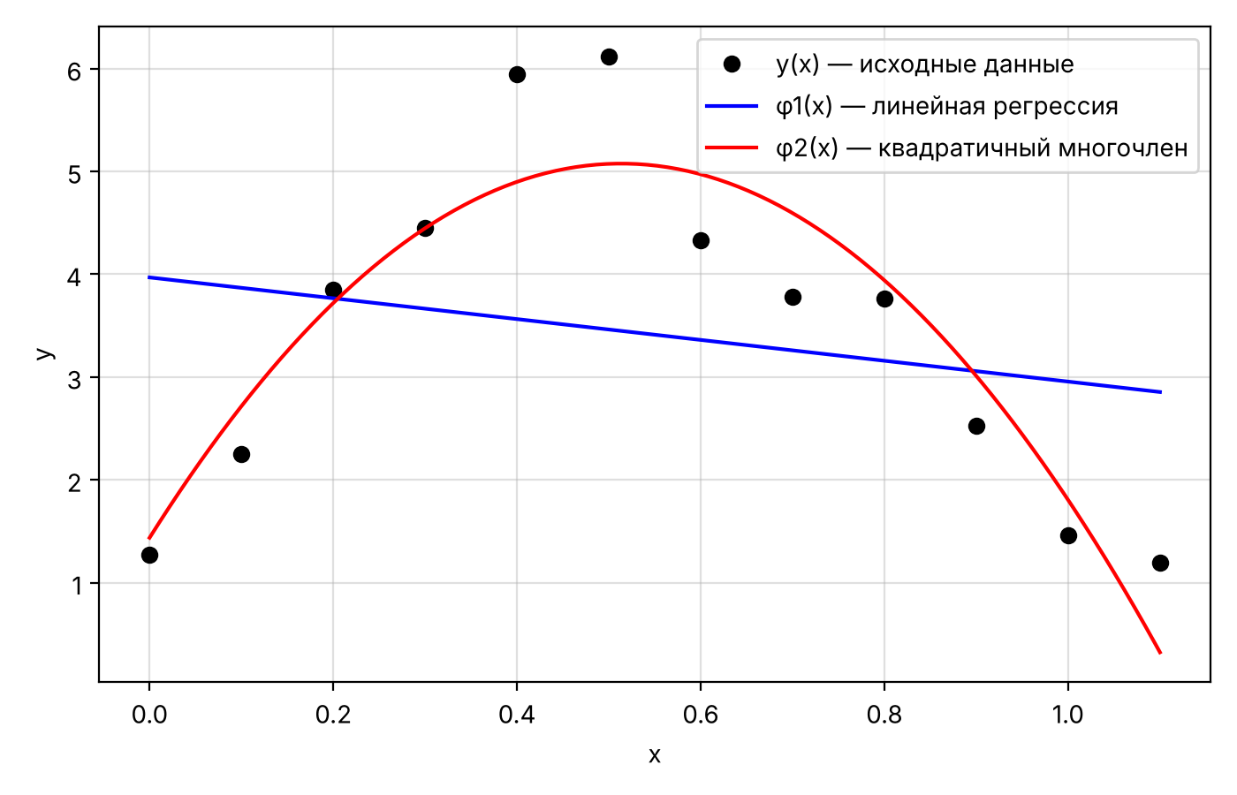
Рисунок 1 – Исходные данные и аппроксимирующие многочлены
Расчёты выполнены в Python (NumPy), код приведён в листинге 1.
Вывод:
Методом наименьших квадратов получены уравнение линейной регрессии $φ_{1}\left(x\right)=3,9690−1,0133 x$ и квадратичный многочлен $φ_{2}\left(x\right)=1,4366+14,1807 x−13,8127 x^{2}$. Погрешность квадратичной аппроксимации $δ_{2}=2,1621$ примерно в 2,5 раза меньше, чем линейной ($δ_{1}=5,4899$). Данные варианта 4 имеют максимум в середине интервала ($x=0,5$), поэтому прямая их не описывает, а парабола передаёт общий вид зависимости.

Листинг 1 – Расчёт в Python
import numpy as np
import matplotlib
matplotlib.use("Agg")
import matplotlib.pyplot as plt
# Вариант 4 (Приложение А)
x = np.round(np.arange(0, 1.2, 0.1), 1)
y = np.array([1.27, 2.25, 3.85, 4.45, 5.95, 6.12, 4.33, 3.78, 3.76, 2.53, 1.46, 1.19])
m1 = len(x) # m + 1 = 12 узлов
# Суммы для нормальных систем (2.9), (2.11)
Sx = [np.sum(x**k) for k in range(5)]
Sxy = [np.sum(y * x**k) for k in range(3)]
for k in range(5):
print(f"sum x^{k} = {Sx[k]:.6f}")
for k in range(3):
print(f"sum x^{k}*y = {Sxy[k]:.6f}")
# Система (2.9): линейная регрессия
A1 = np.array([[Sx[0], Sx[1]], [Sx[1], Sx[2]]])
c_lin = np.linalg.solve(A1, Sxy[:2])
# Система (2.11): квадратичный многочлен
A2 = np.array([[Sx[i + j] for j in range(3)] for i in range(3)])
c_sq = np.linalg.solve(A2, Sxy)
print("phi1: c0, c1 =", c_lin)
print("phi2: c0, c1, c2 =", c_sq)
phi1 = c_lin[0] + c_lin[1] * x
phi2 = c_sq[0] + c_sq[1] * x + c_sq[2] * x**2
d1 = np.sqrt(np.sum((phi1 - y) ** 2))
d2 = np.sqrt(np.sum((phi2 - y) ** 2))
print(f"delta1 = {d1:.4f}, delta2 = {d2:.4f}")
for xi, yi, p1, p2 in zip(x, y, phi1, phi2):
print(f"{xi:.1f} {yi:.2f} {p1:.4f} {p2:.4f} {(p1-yi)**2:.4f} {(p2-yi)**2:.4f}")
t = np.linspace(0, 1.1, 200)
plt.figure(figsize=(7, 4.5))
plt.plot(x, y, "ko", label="y(x) — исходные данные")
plt.plot(t, c_lin[0] + c_lin[1] * t, "b-", label="φ1(x) — линейная регрессия")
plt.plot(t, c_sq[0] + c_sq[1] * t + c_sq[2] * t**2, "r-", label="φ2(x) — квадратичный многочлен")
plt.xlabel("x"); plt.ylabel("y"); plt.grid(True, alpha=0.4); plt.legend()
plt.tight_layout(); plt.savefig("lab2_plot.png", dpi=200)

